《阻垢剂加药量计算器》使用说明

一、软件界面如下：
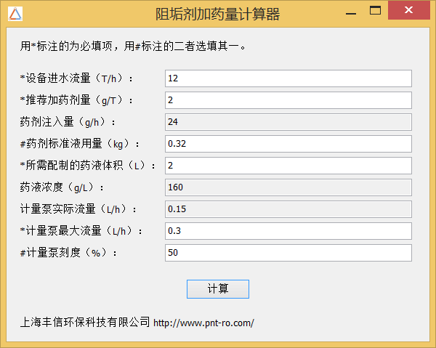

二、操作说明
- 填入设备进水流量（T/h）和推荐加药剂量（g/T）可算出药剂注入量（g/h）。
- 填入药剂标准液用量（kg）和所需配制的药液体积（L）可算出药液浓度（g/L）和计量泵实际流量（L/h）。
- 填入计量泵最大流量（L/h）可算出需要设定的计量泵刻度（%）。
4.药剂标准液用量（kg）置空后，修改计量泵刻度（%）值可算出需要投放的药剂标准液用量。

